автономное профессиональное образовательное учреждение

Вологодской области

«Вологодский колледж связи и информационных технологий»

КУРСОВОЙ ПРОЕКТ

по МДК.05.02 Разработка кода информационных систем

РАЗРАБОТКА ДИЗАЙНА И САЙТА ДЛЯ ОНЛАЙН МАГАЗИНА

Группа: ИСП-421ис, специальность 09.02.07 «Информационные системы и программирование»

Студент: ______________________ И.В. Львов «_____»_______________2024 г.

Нормоконтролер: ______________ Н.В. Лепихина «_____»_______________2024 г.

Руководитель: _________________ Е.М. Ананьин «_____»_______________2024 г.

Вологда,

2024 г.

СОДЕРЖАНИЕ

ВВЕДЕНИЕ 3

РАЗДЕЛ 1. АНАЛИЗ И ПРОЕКТИРОВАНИЕ 4

1.1 Анализ предметной области 4

1.2. Анализ аналогов 5

1.3 Выбор технологий 6

РАЗДЕЛ 2. РАЗРАБОТКА ДИЗАЙН-МАКЕТОВ 8

2.1. Разработка макетов 8

РАЗДЕЛ 3. РЕАЛИЗАЦИЯ САЙТА 13

3.1. Разметка страницы 13

3.2. Стилизация страницы 16

РАЗДЕЛ 4. ЭКОНОМИЧЕСКАЯ ЧАСТЬ 22

4.1. Затраты на электроэнергию 22

4.2. Заработная плата разработчика 23

4.3. Отчисления от заработной платы 23

4.4. Амортизация основных средств 23

4.5 Прочие расходы 24

4.6. Общая сумма затрат 24

4.7. Прибыль 24

4.8. Цена продукта 24

ЗАКЛЮЧЕНИЕ 25

СПИСОК ЛИТЕРАТУРЫ 26

ВВЕДЕНИЕ

Современная аудио технология активно использует информационные решения для повышения качества звучания, улучшения пользовательского опыта и оптимизации процессов покупки. Важнейшую роль в этом играют интернет-сервисы, которые обеспечивают удобный доступ к информации о наушниках, упрощают взаимодействие между покупателями и нашим магазином, а также автоматизируют рутинные задачи.

Актуальность разработки дизайна и сайта для интернет-магазина заключается в том, что современные платформы облегчают общение между покупателями и брендами, позволяя легко оставлять отзывы, задавать вопросы и получать консультации. Это способствует повышению лояльности клиентов и формированию сообщества вокруг бренда.

Объектом выпускной квалификационной работы является сайт для интернет-магазина

Предметом данной курсовой работы является процесс проектирования и разработки интернет-магазина

Целью курсовой работы является создание сайта для интернет-магазина, в котором будет эффективно соответствовать потребностям современного пользователя и способствовать увеличению продаж.

Для достижения поставленной цели были определены следующие задачи:

1. Тестирование и отладка функционала.
2. Провести свой продукт с аналогами
3. Описать методологии и технологии, используемые при создании сайта
4. Осуществить руководство пользователя
5. Выявить основные требования к интерфейсу;
6. Разработать дизайн-макет сайта
7. Осуществить верстку сайта
8. Стилизация готовой верстки
9. Реализовать совместимость сайта.
10. Реализовать адаптивность на всех устройствах.
11. Рассчитать экономическую значимость продукта
12. Поиск и подбор специализированной литературы.

В ходе работы над проектом, все поставленные задачи будут реализованы и отображены в отчете.

РАЗДЕЛ 1. АНАЛИЗ И ПРОЕКТИРОВАНИЕ

1.1 Анализ предметной области

Анализ предметной области для создания сайта-магазина наушников включает в себя несколько ключевых аспектов:

1. Текущие тренды: Рынок наушников демонстрирует устойчивый рост, поддерживаемый увеличением потребления аудио контента – музыки, подкастов, аудиокниг. Беспроводные наушники, наушники с активным шумоподавлением и спортивные модели становятся особенно популярными.
2. Сегментация: Наушники можно классифицировать по разным параметрам: тип (беспроводные, проводные), назначение (студийные, игровые, спортивные), особенности (шумоподавление, водонепроницаемость) и ценовой диапазон (бюджетные, средний сегмент, премиум).
3. Необходимости и предпочтения: Основная целевая аудитория включает молодежь, студентов, работающих профессионалов и меломанов, которые ценят качество звучания. Они ищут удобство, стильный дизайн, длительное время работы от аккумулятора и дополнительные функции.
4. Поведение: Потребители сегодня склонны исследовать и сравнивать продукты онлайн перед покупкой. У них высокий уровень ожидания в отношении удобства и качества интернет-сервиса.
5. Электронная коммерция: Увеличение числа пользователей онлайн-магазинов и уход от физических точек продажи. Удобные мобильные приложения и адаптированные сайты становятся важными для привлечения клиентов.
6. Инновации в продуктах: Современные технологии продолжают развиваться, внедряя новые функции, такие как активное шумоподавление, голосовые ассистенты, расширенные возможности подключения (например, Bluetooth 5.0) и интеграцию с умными устройствами.
7. Аналитика и персонализация: Использование данных о поведении пользователей для адаптации контента сайта, улучшения пользовательского опыта и предложений, способствующих покупке.

Данный интернет должен включать следующие товары:

1. AirPods pro2
2. Блок питания 20w
3. AirPods 4
4. AirPods 3
5. Чехол Magsafe
6. Силиконовый чехол на наушники
7. Защитное стекло на iphone
8. Кабель lithing-TypeC

Для реализации товара, интернет-магазин должен обеспечивать следующие функции:

1. Регистрация пользователя на сайте
2. Реализация удобной навигации на сайте
3. Внедрение обратной связи
4. Просмотр товара и фотографий
5. Обеспечение удобства пользовательского интерфейса
6. Современный дизайн
7. Актуальный контент
8. Так же с технической стороны, будут использованы следующие технологии

1.2. Анализ аналогов

Анализ аналогичных интернет-магазинов электроники, представлен в таблице 1.

Таблица 1

Сравнение аналогов

|  |  |  |  |
| --- | --- | --- | --- |
| Критерии | doctorhead.ru | vologda.shop.megafon.ru | biggeek.ru |
| Дизайн сайта | 8/10 | 7/10 | 7/10 |
| Фото-карточка | 8/10 | 7/10 | 9/10 |
| Качество контента | 10/10 | 7/10 | 8/10 |
| Функция обратной связи | 6/10 | 5/10 | 6/10 |
| Навигация | 10/10 | 9/10 | 10/10 |

Исходя из данный таблицы, мы можем выявить следующий факторы, над которыми нужно работать:

1. Функция обратной связи
2. Фото-карточка
3. Дизайн сайта

1.3 Выбор технологий

Для разработки интернет-магазина электроники важно выбрать инструменты и технологии, которые обеспечат удобство, безопасность и масштабируемость.

Технологии, используемые при разработке интернет-магазинов, включают HTML5, CSS3 и JavaScript, которые играют ключевую роль в создании современных веб-сайтов и приложений.

**HTML5 (HyperText Markup Language 5)**

HTML5 — это современный стандарт для разметки веб-страниц. Он определяет структуру и содержимое страницы, обеспечивая основу для всех элементов, которые отображаются в браузере. В контексте интернет-магазина электроники HTML5 может использоваться для создания карточек товаров, списков категорий, форм обратной связи и других интерфейсных компонентов. Благодаря HTML5, разработчики могут внедрять мультимедийный контент, такой как изображения, видео и аудио, что является важным для демонстрации продуктов.

**CSS3 (Cascading Style Sheets 3)**

CSS3 отвечает за оформление HTML-страниц и управление внешним видом элементов. С помощью CSS можно создать стильный и привлекательный интерфейс. В интернет-магазине электроники CSS3 позволяет адаптировать дизайн под различные устройства (мобильные, планшеты и ПК), а также добавлять анимации и переходы, что улучшает взаимодействие с пользователем.

РАЗДЕЛ 2. РАЗРАБОТКА ДИЗАЙН-МАКЕТОВ

2.1. Разработка макетов

Дизайн-макеты сайта представляют собой изображения, которые отображают предполагаемый внешний вид его страниц. Они многослойные, что позволяет легко вносить изменения, заменять и перемещать элементы. Макеты могут включать фотографии, коллажи, иллюстрации, текстовые блоки и оригинальные иконки.

В данной работе было сделано дизайн следующих страниц:

1. Главная страница;
2. Контакты;

Было начато с разработки главной страницы. первый блок представляет собой 2 элемента: Шапку и информацию с возможностью отправить заявку (Рисунок 1).

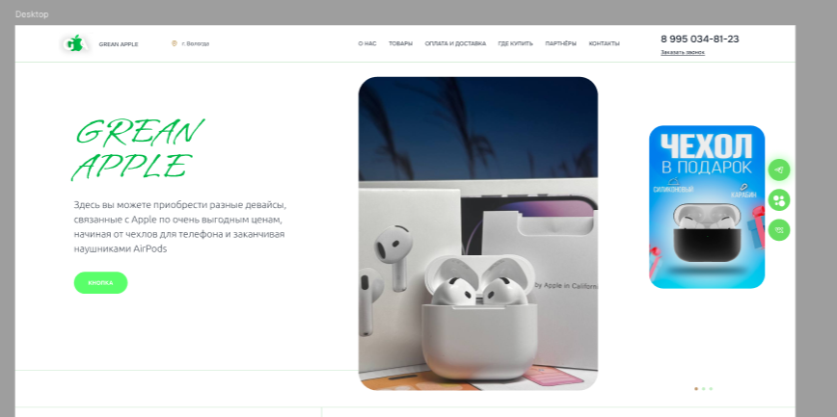

Рисунок 1. Макет первого блока

Следующие два макета блоков представляют собой блок с подарками и информацией о них, а также промотор витрины товаров (Рисунок 2).

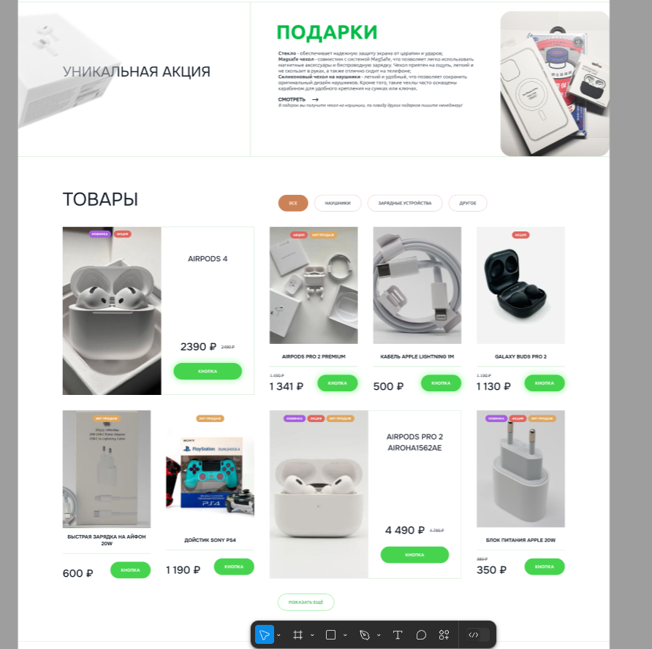

Рисунок 2. Макет второго и третьего блока

Далее идет блок с преимуществами организации, включающие отзывы, способы оплаты и доставки (Рисунок 3).

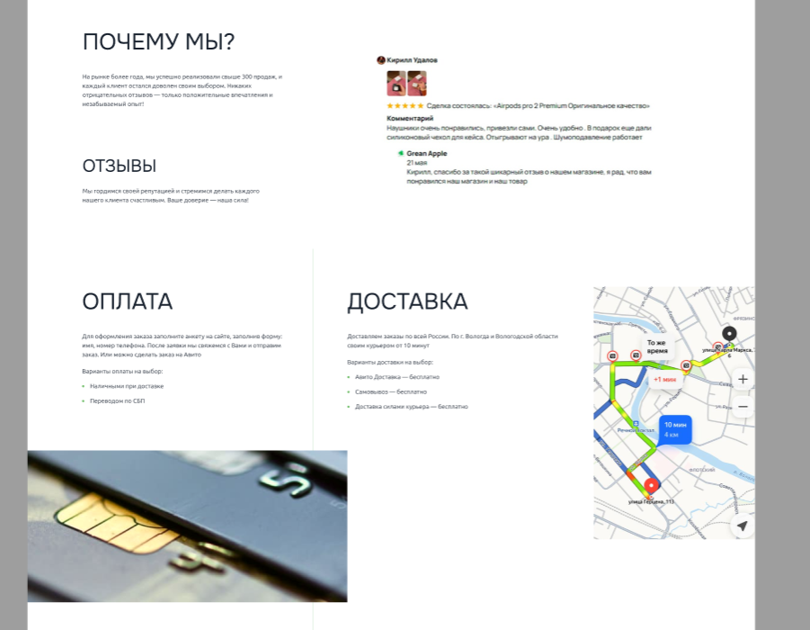

Рисунок 3. Макет четвертого блока.

Потом был разработан макет с местами, где можно приобрести товары и подвал сайта (Рисунок 4).

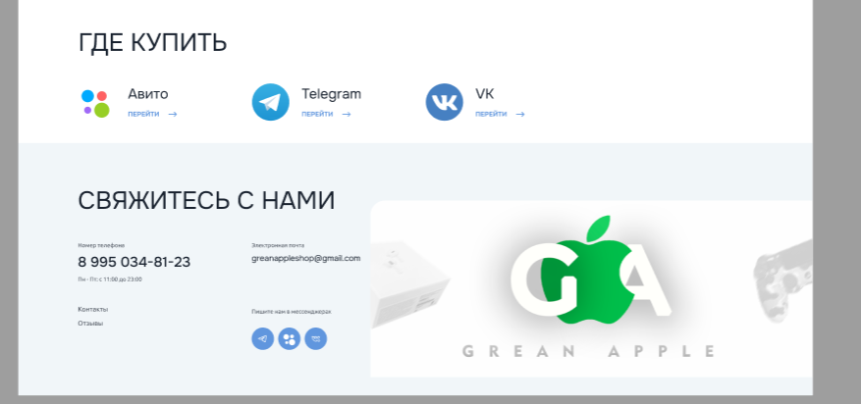

Рисунок 4. Макет пятого блока

Блок страницы «Контакты» (Рисунок 5) представляет шапку, на которой размещена кнопка вернуться на главную страницу, номер телефона и возможность заказать звонок.

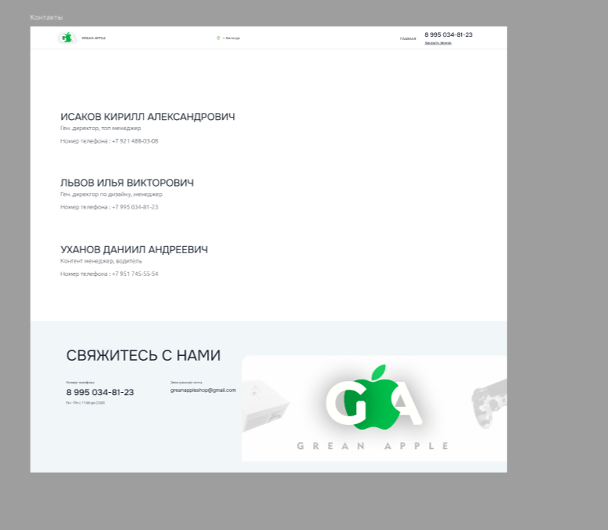

Рисунок 5. Макет второй страницы

В завершение я адаптировал все страницы для мобильных устройств, убрав лишние элементы и улучшив их удобство использования (Рисунок 6).

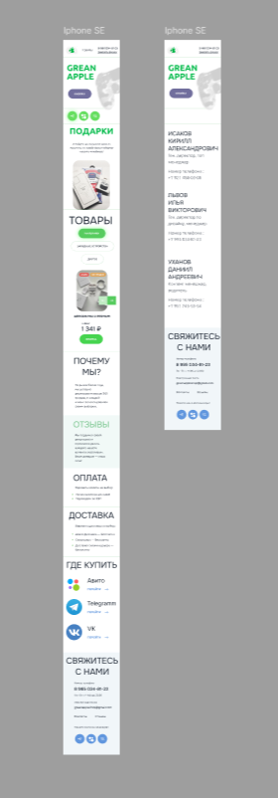

Рисунок 6. Макет для телефонов

РАЗДЕЛ 3. РЕАЛИЗАЦИЯ САЙТА

3.1. Разметка страницы

Каждая веб-страница должна включать основной тег «html», который охватывает всю разметку на языке HTML (Рисунок 7). Внутри этого тега располагаются два основных элемента:

**«head»** – этот раздел содержит служебную информацию о странице, включая:

1. Кодировку, использованную для страницы;
2. Мета-теги, которые содержат различную информацию о странице, например, ссылку на favicon;
3. Название страницы, которое будет отображаться на вкладке браузера;
4. Ссылки на файлы, которые необходимо загрузить до отображения содержимого страницы, чаще всего это каскадные таблицы стилей и скрипты.

**«body»** – этот элемент включает в себя все визуальные составляющие и элементы, которые будут показаны в браузере.

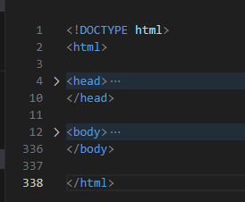

Рисунок 7. Вся разметка

Начнем с разработки разметки главной страницы. В её заголовочной части указана кодировка «UTF-8» и настройки, которые обеспечивают правильное отображение страницы на различных устройствах. Здесь также размещена информация, полезная для поисковых систем, название страницы и иконка для вкладки браузера. В этом разделе предусмотрены ссылки на общий файл стилей и отдельный файл стилей (Рисунок 8).

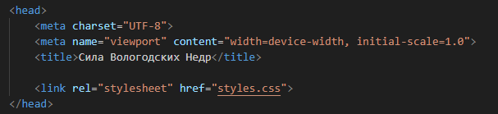

Рисунок 8. Тег «head»

Чтобы перенести дизайн-макеты в браузер, нужно создать разметку страниц с помощью языка HTML. Работу следует начать с разработки структуры компонентов, которые будут использоваться на каждой странице, включая верхнюю часть сайта с навигационным меню и нижний колонтитул.

В процессе верстки верхней части сайта был использован специальный семантический элемент «header», после которого следуют блоки (Рисунок 9), содержащие заголовок и кнопки для навигации.

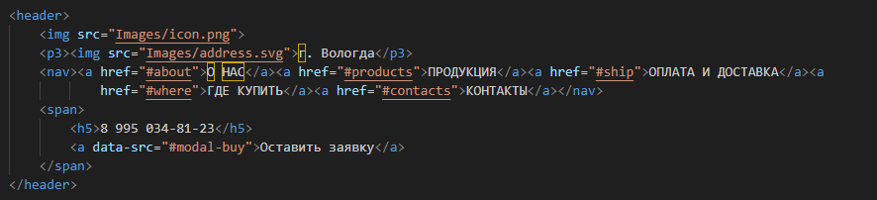

Рисунок 9. Тег «header»

Первый блок представляет из себя краткое описание организации. Она состоит из названия, блоков информация, кнопки для перехода к продукции (Рисунок 10).

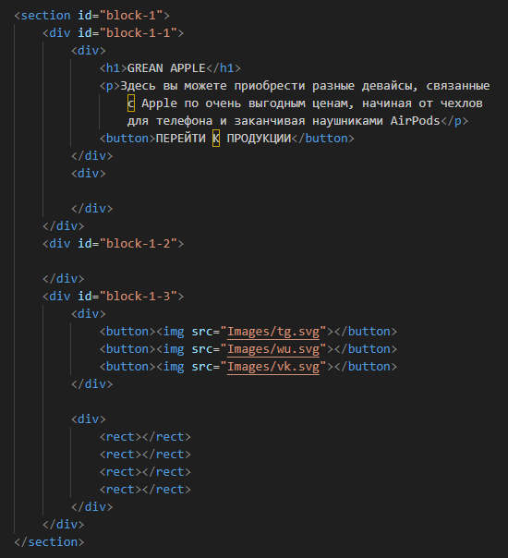

Рисунок 10. Первый блок

Следующий блок, содержащий информацию о подарках (Рисунок 11).

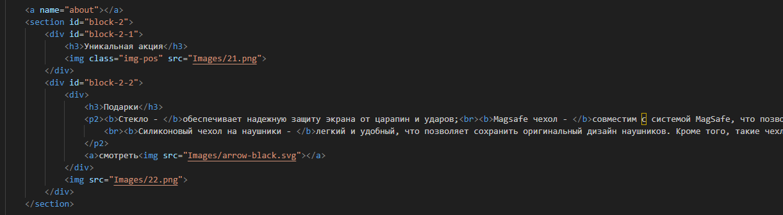

Рисунок 11. Второй блок

Следующий блок имеет витрину товаров, кнопки для их приобретения, цену и их актуальность (Рисунок 12).

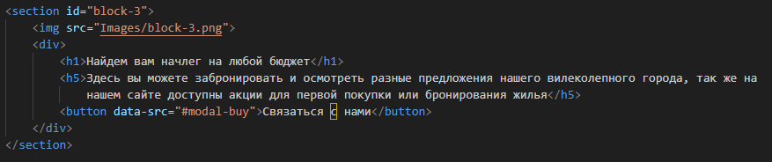

Рисунок 12. Третий блок

Дальше создал четвертый блок, удерживающий посетителя сайта путем перечисления преимуществ (Рисунок 13).

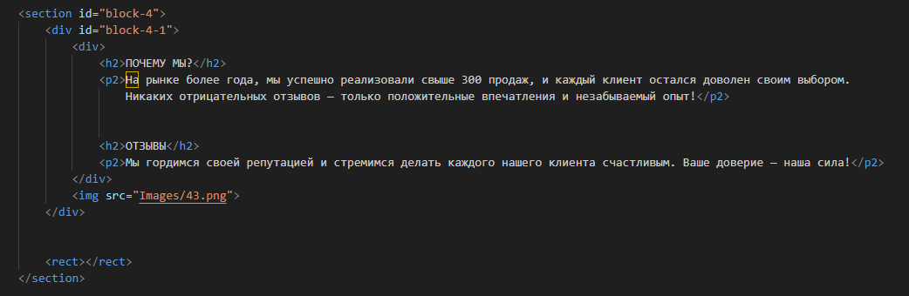

Рисунок 13. Четвертый блок

Потом создал блок, содержащий варианты оплаты и доставки (Рисунок 14).

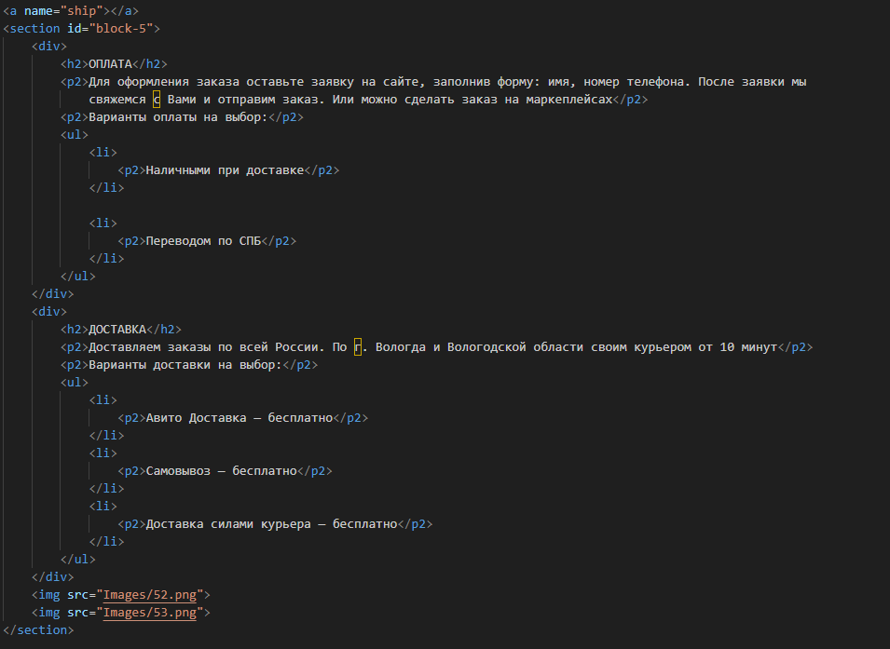

Рисунок 14. Блок оплаты и доставки

Затем была выполнена верстка подвала. Внутри находится информационный блок с необходимой информацией, представленной в подвале сайта (Рисунок 15).

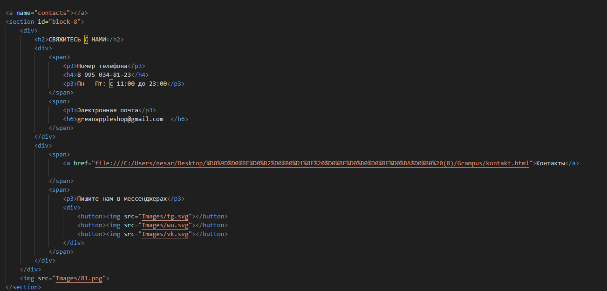

Рисунок 15. Подвал

Все страницы сверстаны, проверены на соответствие на сайте <https://validator.w3.org>.

3.2. Стилизация страницы

Далее написаны стили шапки (Рисунок 16). Указаны ширина (width), высота (height), цвет заднего фона (background-color) и стиль рамки (border).

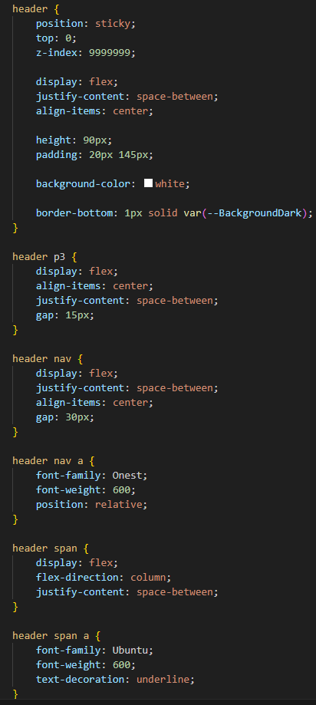

Рисунок 16. Стили шапки

Для подвала указан внутренний отступ для своих дочерних элементов (padding), тень для внутреннего контейнера, и указание для позиционирования самих текстовых элементов, содержащихся в подвале по ширине родителя, с пространством между элементами (Рисунок 17).

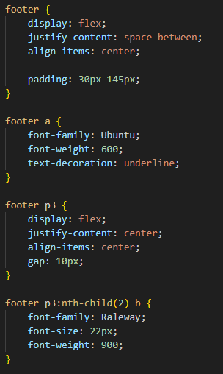

Рисунок 17. Стилизация подвала

Для блока с витриной магазина, был написан соответствующий код (Рисунок 18).

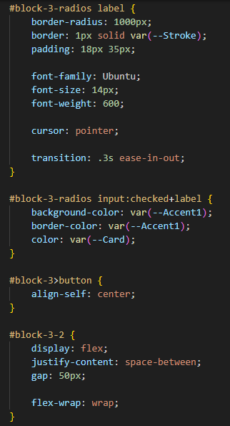

Рисунок 18. Стилизация витрины магазина

Блок с местами, где можно приобрести товар был реализован следующим образом (Рисунок 19).

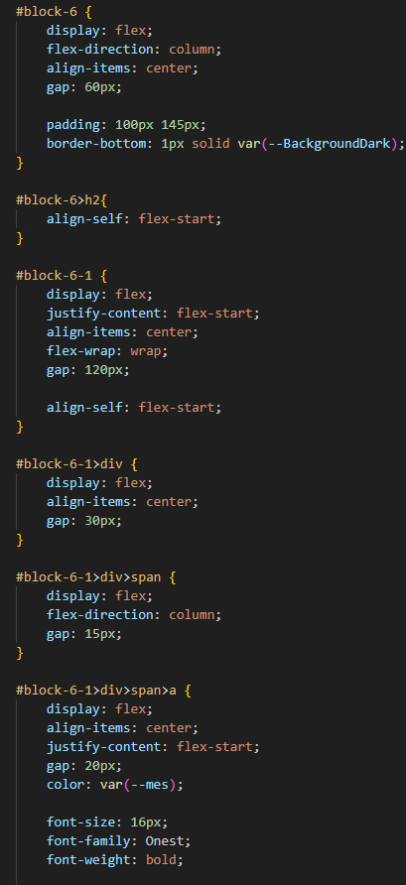

Рисунок 19. Стилизация шестого блока

В последнем блоке был реализован подвал, выглядит следующим образом (Рисунок 20).

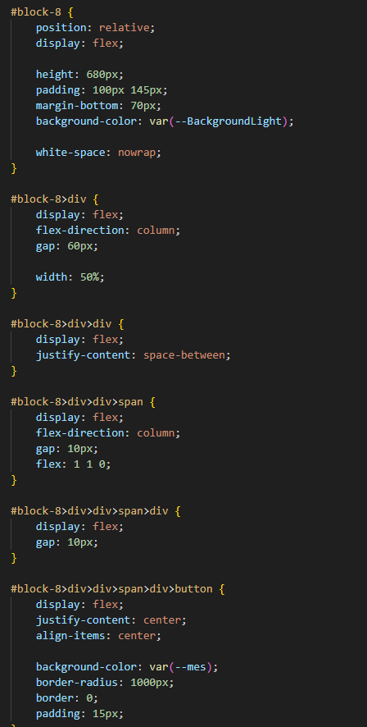

Рисунок 20. Стилизация подвала

РАЗДЕЛ 4. ЭКОНОМИЧЕСКАЯ ЧАСТЬ

Для расчета стоимости проекта и в целом экономическая часть проекта была расчитана через таблицу 2, основные виды затраты вы можете наблюдать в самой таблице.

Таблица 2

Расчет стоимости продукта

|  |  |
| --- | --- |
| Статья затрат и элементы цены | Сумма, руб |
| Затраты на электроэнергию | 157 |
| Заработная плата разработчика | 41440 |
| Отчисления с заработной платы | 13260,8 |
| Амортизация основных средств | 1400 |
| Прочие расходы | 2250,312 |
| Общая сумма затрат | 58508,112 |
| Прибыль (15%) | 8776,2168 |
| Цена продукта: | 49731,8952 |

4.1. Затраты на электроэнергию

Затраты на электроэнергию складываются из расходов на освещение помещения и расходов на производственное потребление. Исходные данные для расчётов отражены в таблице 3.

Таблица 3

Затраты на электроэнергию

|  |  |
| --- | --- |
| Характеристика | Значение |
| Усредненный расход энергии, необходимой для освещения одного квадратного метра площади помещения в год, кВт | 30 |
| Площадь помещения, м2 | 57 |
| Расход энергии за год, кВт | 4 |
| Количество дней для разработки продукта | 14 |
| Тариф за 1 кВт/час, руб | 6 |
| Стоимость электроэнергии для освещения помещения, руб | 24,5 |
| Количество компьютеров, шт. | 1 |
| Потребление энергии одним компьютером, кВт | 0,3 |
| Коэффициент, учитывающий потери в сети | 1,15 |
| Количество часов работы компьютера за период разработки, час | 77 |
| Стоимость электроэнергии для производственного потребления, руб | 126,5 |
| Итого затраты на электроэнергию: | 157 |

4.2. Заработная плата разработчика

Поскольку среднемесячная заработная плата составляет 74 000рублей, то затраты на оплату труда разработчика могут составить: 74 000 рублей разделить на количество рабочих дней в месяце (25) и умножить на количество дней разработки.

4.3. Отчисления от заработной платы

В настоящее время размер отчислений составляет 32 % от фонда заработной платы.

4.4. Амортизация основных средств

Средняя стоимость компьютера (ноутбука) составляет 60 000рублей. Норма амортизации 5% в мес. Срок эксплуатации составляет 25 месяца, значит, норма амортизации рассчитывается следующим образом: 100% разделить на 25 мес. (= 5%). Значит, амортизация за период разработки продукта составляет: 60 000рублей умножить на 5%, разделить на 30 дней и умножить на количество дней разработки.

4.5 Прочие расходы

Прочие расходы в размере 4% от суммы предыдущих расходов.

4.6. Общая сумма затрат

Общая сумма затрат складывается из суммы всех вышеперечисленных расходов.

4.7. Прибыль

Экономический интерес любого предприятия заключается в получении прибыли, которая необходима для дальнейшего развития. В цену продукта заложим получение прибыли в размере 15% от общей суммы затрат.

4.8. Цена продукта

В результате расчётов формируется цена продукта, которая складывается из общих затрат и прибыли.

Таким образом цена продукта составляет: 49 731,8952 руб.

ЗАКЛЮЧЕНИЕ

После создания интернет-магазина наушников можно сделать несколько ключевых выводов. Во-первых, все поставленные задачи были успешно выполнены, и цели достигнуты, что подтверждает высокий уровень организации процесса разработки. Новый сайт значительно упростил доступ пользователей к широкому ассортименту наушников, позволяя легко находить, сравнивать и заказывать продукцию. Пользовательский опыт был улучшен благодаря интуитивно понятному дизайну и адаптивной верстке, что позволяет посетителям удобно использовать сайт как на компьютерах, так и на мобильных устройствах.

Кроме того, особое внимание было уделено безопасности данных клиентов, что критически важно для интернет-торговли. Соблюдение современных стандартов защиты информации помогает создать доверие пользователей к сайту и гарантирует безопасность их персональных данных. Сайт был также разработан с учетом будущего роста и возможности расширения, что позволяет легко интегрировать новые функции и адаптироваться к изменениям на рынке.

Успешная интеграция с платежными системами и логистическими службами обеспечивает надежный и быстрый процесс оформления заказов и доставку, что положительно сказывается на удовлетворенности клиентов. Внедрение функций для обратной связи позволит оперативно реагировать на предложения и жалобы пользователей, что способствует постоянному улучшению качества обслуживания. Таким образом, создание интернет-магазина наушников не только повысило уровень удобства покупки для клиентов, но и заложило прочную основу для дальнейшего развития и оптимизации бизнес-процессов.

СПИСОК ЛИТЕРАТУРЫ

I. Нормативно-правовые акты

1. Конституция Российской Федерации : официальный текст. - Москва : Омега-Л, 2020. - 64 с. – ISBN 978-5-370-02929-5. - Текст : непосредственный.
2. О введении надбавок за сложность работы : Указание Министерства социальной защиты Российской Федерации от 20 июня 2012 г. № 1-49-У / Министерство социальной защиты. – Текст : электронный // СПС «КонсультантПлюс» : [сайт] / ЗАО «КонсультантПлюс». – Еженедельное обновление. – URL: https://www.consultant.ru (дата обращения: 06.09.2020).

II. Основные источники

1. Дукетт, Дж. HTML и CSS: разработка и дизайн веб-сайтов : учебное пособие / Дж. Дукетт. — Москва : Директ-Медиа, 2020. — 512 c. — ISBN 978-5-903689-72-0. — Текст : электронный // Цифровой образовательный ресурс IPR SMART : [сайт]. — URL: [https://www.iprbookshop.ru/HtmlCss.pdf](https://www.iprbookshop.ru/HtmlCss.pdf%20) (дата обращения: 02.12.2024).
2. Нидл, Дж. Обучение веб-дизайну: практическое руководство по HTML, CSS, JavaScript и графике : учебное пособие / Дж. Нидл. — Санкт-Петербург : Питер, 2018. — 416 c. — ISBN 978-5-4461-0210-4. — Текст : электронный // Цифровой образовательный ресурс IPR SMART : [сайт]. — URL: [https://www.iprbookshop.ru/learning-web-design](https://www.iprbookshop.ru/learning-web-design%20) (дата обращения: 02.12.2024).
3. Фрейн, Б. Адаптивный веб-дизайн с HTML5 и CSS : руководство / Б. Фрейн. — Москва : Вильямс, 2017. — 368 c. — ISBN 978-5-8459-2037-4. — Текст : электронный // Цифровой образовательный ресурс IPR SMART : [сайт]. — URL: <https://www.iprbookshop.ru/responsive-web-design> (дата обращения: 02.12.2024).
4. Джонсон, Э. Принципы UX-дизайна: как создать качественный пользовательский опыт : учебное пособие / Э. Джонсон. — Екатеринбург : Урал-Пресс, 2021. — 280 c. — ISBN 978-5-343-08016-5. — Текст : электронный // Цифровой образовательный ресурс IPR SMART : [сайт]. — URL: [https://www.iprbookshop.ru/ux-design-principles](https://www.iprbookshop.ru/ux-design-principles%20) (дата обращения: 02.12.2024).
5. Круг, С. Не заставляйте меня думать: здравый смысл в веб-юзабилити : учебное пособие / С. Круг. — Киев : Парадигма, 2021. — 304 c. — ISBN 978-617-7518-01-5. — Текст : электронный // Цифровой образовательный ресурс IPR SMART : [сайт]. — URL: [https://www.iprbookshop.ru/dont-make-me-think](https://www.iprbookshop.ru/dont-make-me-think%20) (дата обращения: 02.12.2024).
6. Гревел, Ш. Основы верстки на HTML и CSS : учебное пособие / Ш. Гревел. — Новосибирск : SibAcad, 2022. — 264 c. — ISBN 978-5-98230-114-2. — Текст : электронный // Цифровой образовательный ресурс IPR SMART : [сайт]. — URL: [https://www.iprbookshop.ru/html-css-basics](https://www.iprbookshop.ru/html-css-basics%20) (дата обращения: 02.12.2024).
7. Тюльпинова, Н. В. Алгоритмизация и программирование : учебное пособие для СПО / Н. В. Тюльпинова. — Саратов : Профобразование, 2023. — 231 c. — ISBN 978-5-4488-3393-9. — Текст : электронный // Цифровой образовательный ресурс IPR SMART : [сайт]. — URL: [https://www.iprbookshop.ru/120473.html](https://www.iprbookshop.ru/120473.html%20) (дата обращения: 14.12.2023). — Режим доступа: для авторизир. пользователей
8. Тюльпинова, Н. В. Технология разработки программного обеспечения : учебное пособие для СПО / Н. В. Тюльпинова. — Саратов : Профобразование, 2023. — 319 c. — ISBN 978-5-4488-3397-7. — Текст : электронный // Цифровой образовательный ресурс IPR SMART : [сайт]. — URL: [https://www.iprbookshop.ru/126310.html](https://www.iprbookshop.ru/126310.html%20) (дата обращения: 14.12.2023). — Режим доступа: для авторизир. пользователей
9. Тюльпинова, Н. В. Технология разработки программных продуктов : учебное пособие для СПО / Н. В. Тюльпинова. — Саратов : Профобразование, 2023. — 322 c. — ISBN 978-5-4488-3398-4. — Текст : электронный // Цифровой образовательный ресурс IPR SMART : [сайт]. — URL: <https://www.iprbookshop>.
10. Гарретт, Дж. Дж. Элементы пользовательского опыта: ориентированный на пользователей дизайн для веба и не только : учебное пособие / Дж. Дж. Гарретт. — Москва : Вильямс, 2019. — 288 c. — ISBN 978-5-8459-1867-8. — Текст : электронный // Цифровой образовательный ресурс IPR SMART : [сайт]. — URL: [https://www.iprbookshop.ru/elements-of-user-experience](https://www.iprbookshop.ru/elements-of-user-experience%20) (дата обращения: 02.12.2024).
11. Рисс, С. Веб-дизайн для мобильных устройств: создание сайтов, удобных для пользователя : учебное пособие / С. Рисс. — Екатеринбург : Урал-Пресс, 2021. — 352 c. — ISBN 978-5-343-08075-2. — Текст : электронный // Цифровой образовательный ресурс IPR SMART : [сайт]. — URL: [https://www.iprbookshop.ru/mobile-web-design](https://www.iprbookshop.ru/mobile-web-design%20) (дата обращения: 02.12.2024).